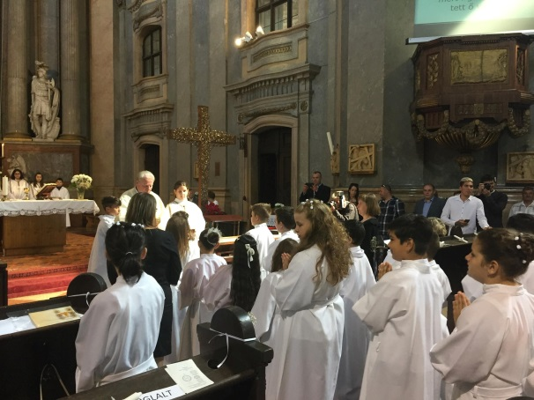
Tárgy: A Missziós Kereszt Pápán
Időpont: 2018. május 24-27.
Létrehozta: Domján Réka
Ikt.szám: sz-j-2018/42
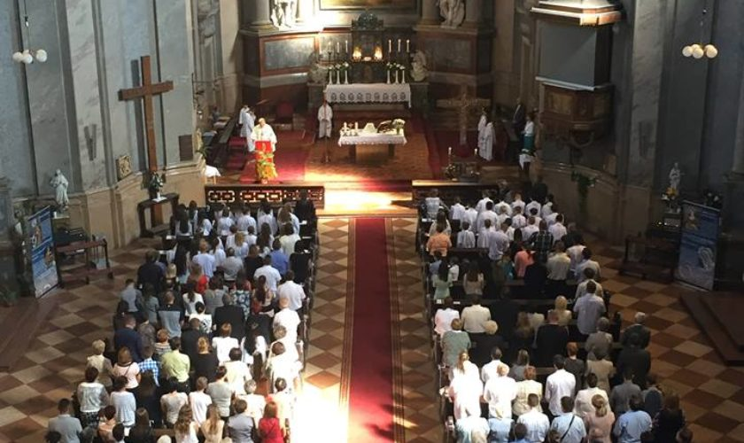
Jegyzőkönyv

2018. május 24-én délelőtt érkezett meg a pápai Nagytemplomba a 2020-ban 52. alkalommal megrendezésre kerülő Nemzetközi Eucharisztikus Kongresszus missziós keresztje. A kereszt érkezésének napja laudessel kezdődött, majd Megyesi Ferenc káplán atya mutatott be szentmisét. Amíg a kereszt Pápán tartózkodott, több atya mutatott be szentmisét a híveinek, illetve három esküvőt is tartottak a Nagytemplomban a kereszt jelenlétében.

Melléklet: újságcikk, plakát

Veszprém, 2018. május 27.

Pálfalviné Ősze Judit igazgató

